Úloha č. 3
Červený ostrov
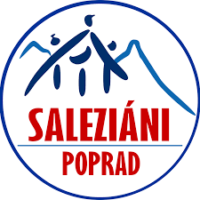

Vedel si, že Madagaskar sa inak nazýva aj Červený ostrov? Je to preto, že ho pokrýva zem, ktorá obsahuje veľké množstvo oxidov železa, ktoré sú červené. 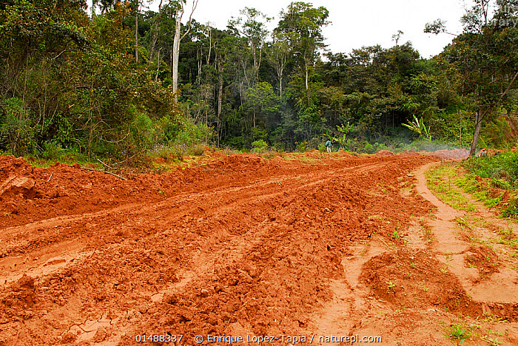
Urob si doma svoj “červený ostrov“. Odfoť čo najkreatívnejšiu červenú fotku. Môže na nej byť čokoľvek červené (pokojne aj viac červených vecí), no snaž sa, aby bola čo najoriginálnejšia. Kreativite sa medze nekladú...
Fotku pošli cez Messenger na Oratko Úsmev Poprad alebo cez mail na oratkousmevpp@gmail.com .

